Nombre | Lambda Remiel Heredia Pérez | Expediente | 750662 | Carrera | Minería de Grafos | Fecha | 11 mayo 2026

Yo, [Lambda Remiel Heredia Pérez], al participar en el presente examen, manifiesto bajo palabra de honor que el trabajo que entrego es resultado única y exclusivamente de mi esfuerzo personal, y constituye una oportunidad legítima para evidenciar los conocimientos y competencias adquiridos hasta el momento.
Asimismo, declaro que reconozco que cualquier forma de copia o conducta deshonesta representa una falta grave a la integridad académica y ética personal. En consecuencia, me comprometo a no incurrir en ninguna acción que implique:
- El uso de herramientas de inteligencia artificial, tales como Gemini, ChatGPT, Copilot, Claude o cualquier otra de naturaleza similar.
- Copiar, permitir la copia de mi trabajo, o participar en cualquier tipo de intercambio de información, por cualquier medio, con estudiantes inscritos en esta asignatura o con personas ajenas a la misma.
Lee completamente el documento antes de comenzar a responder. Dispones de tiempo hasta las 14:50 horas para resolverlo y hasta las 15:00 horas para cargar este documento con lo solicitado en cada inciso, así como un archivo. cql que contenga el código Cypher utilizado para responder cada pregunta. ¡Mucho éxito!

Responde todas las preguntas incluidas en este documento.
Cada respuesta debe incluir obligatoriamente:
1. El código Cypher correspondiente.
2. La captura de pantalla que evidencie el resultado obtenido con dicho código.
En caso de que falte alguno de estos dos elementos, la calificación máxima de esa pregunta será del 50 %.

Modela e implementa el grafo utilizando el archivo los archivos productos_papelería.csv y compras_conjuntas.csv
- Crea los nodos Producto, crea las relaciones COMPRA_CONJUNTA, con el peso la relación. Evidencia código para crear tus nodos y relaciones o dos capturas de pantalla del asistente para importar [19 puntos] 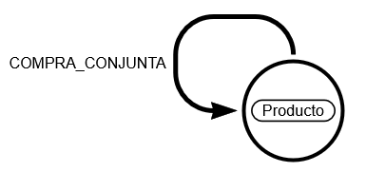
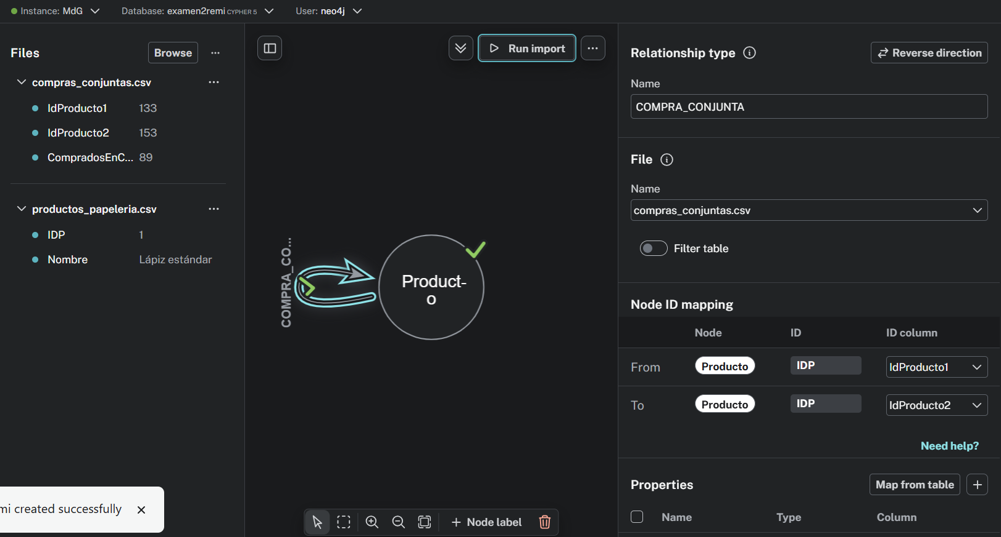
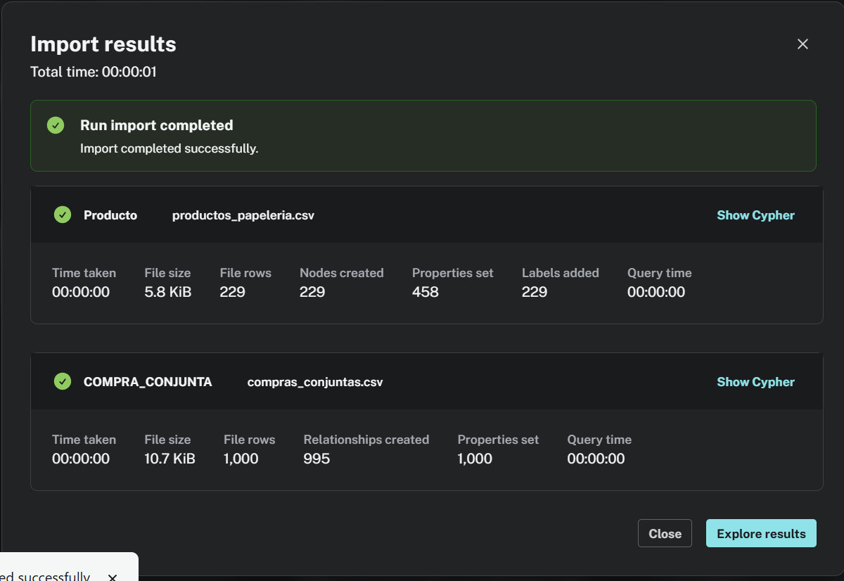
- Muestra el esquema del grafo Evidencia captura de pantalla el resultado obtenido y el código Cypher utilizado [1 punto]
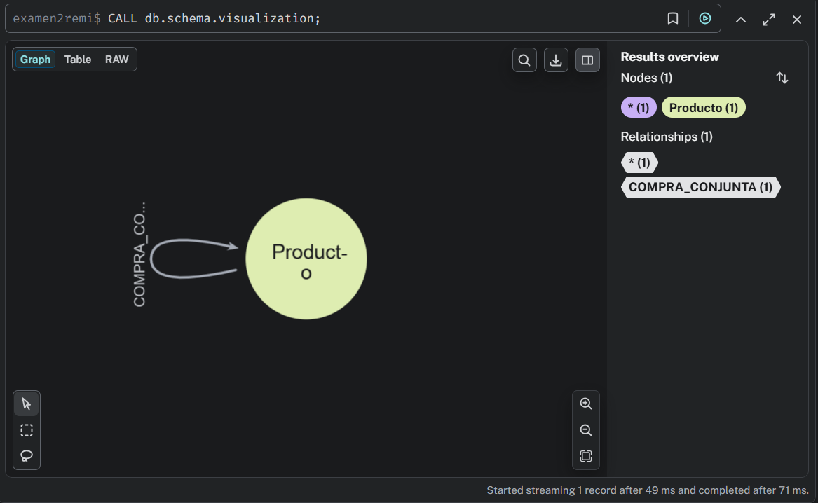
Analiza el grafo
- ¿Cuál es el número total de productos alcanzables a una distancia de exactamente dos saltos a partir de “Papel milimétrico estándar”? Evidencia captura de pantalla el resultado obtenido y el código Cypher utilizado [10 puntos]
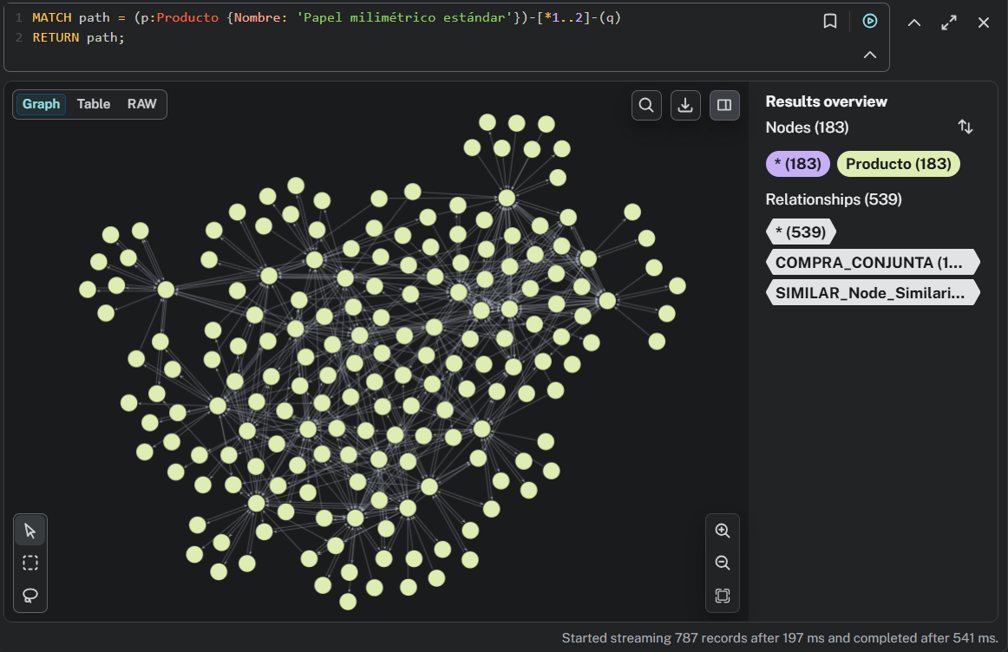
183 Nodos contando el Papel milimétrico estándar

- Si se seleccionas el producto “Pluma estándar”, ¿cuáles serían los dos productos recomendados (que actualmente no tengan la relación directa COMPRA_CONJUNTA aplicando el algoritmo Louvain)? Primero, obtén la recomendación de productos con COMPRA_CONJUNTA y después con Louvain. Evidencia captura de pantalla el resultado obtenido y el código Cypher utilizado [10 puntos]
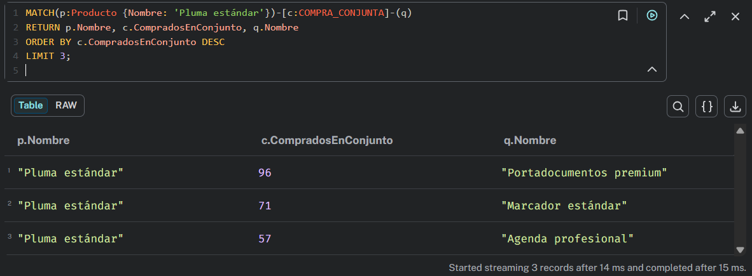
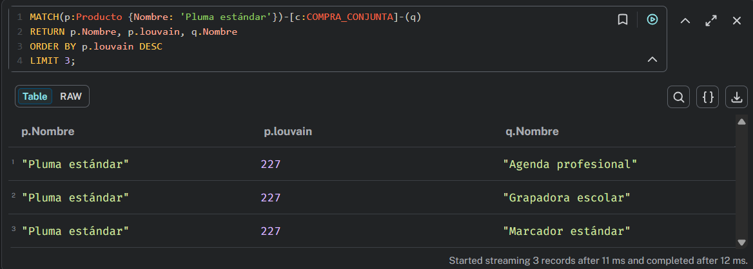

- Si se seleccionas el producto “Libreta profesional”, ¿cuáles son los tres productos que se recomendarían, afinando la recomendación mediante el algoritmo Closeness Centrality? Primero, obtén la recomendación basada en la relación COMPRA_CONJUNTA y después refina la recomendación con el algoritmo Closeness Centrality. Evidencia captura de pantalla el resultado obtenido y el código Cypher utilizado. [10 puntos]
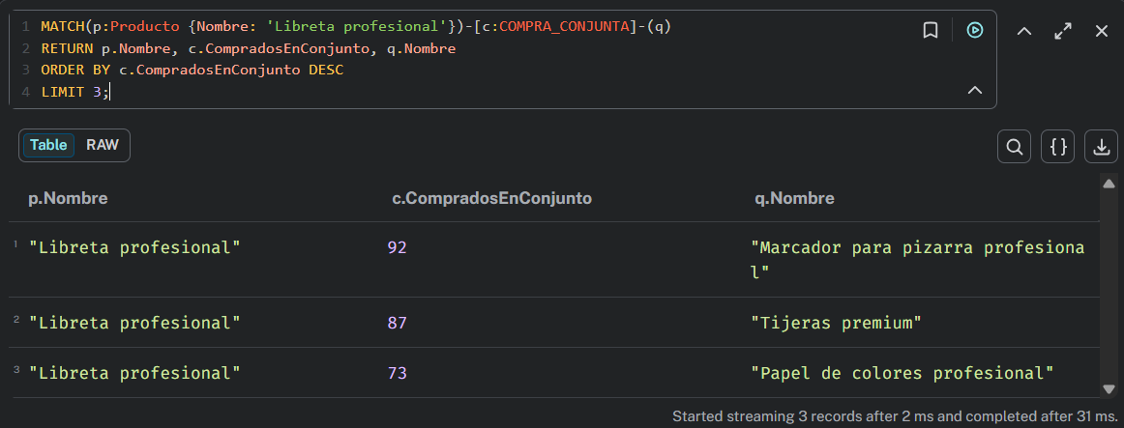
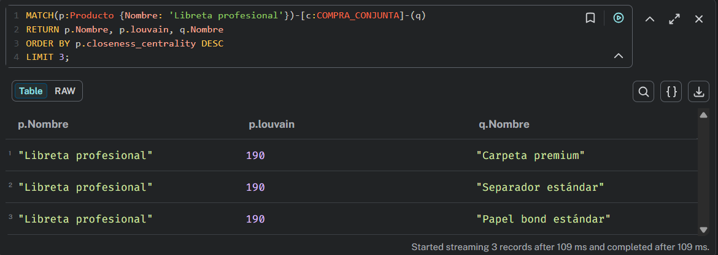

- Si eliges el producto “Grapas estándar” y considerando la dirección de las relaciones, ¿cuántos nodos son alcanzables desde dicho producto?, Además, muestra el grafo incluyendo únicamente 5 de los productos alcanzables aplicando el algoritmo Delta-Stepping Single-Source Shortest Path. Evidencia captura de pantalla el resultado obtenido y el código Cypher utilizado [10 puntos]
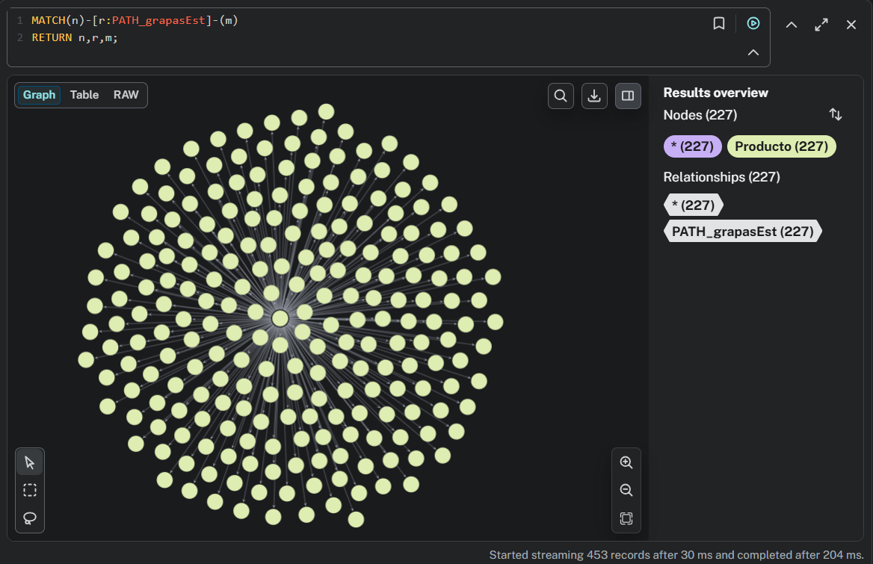
227 nodos contando las grapas estándar

- Dado el producto “Bloc de notas profesional” y el producto “Regla metálica premium”, y considerando la dirección de las relaciones, determina la ruta más corta aplicando el algoritmo Dijkstra Source-Target Shortest Path. Muestra el Id, el nombre de los productos por los que pasa la ruta y el costo total de la misma. Evidencia captura de pantalla el resultado obtenido y el código Cypher utilizado [10 puntos]
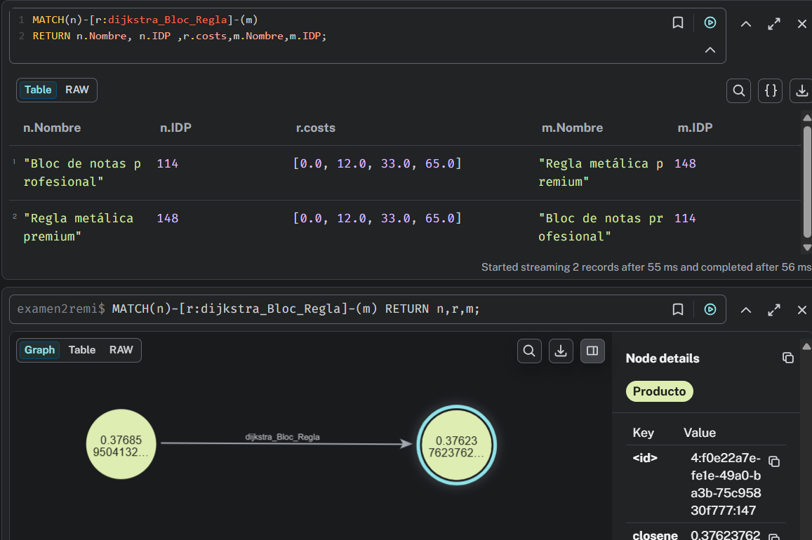
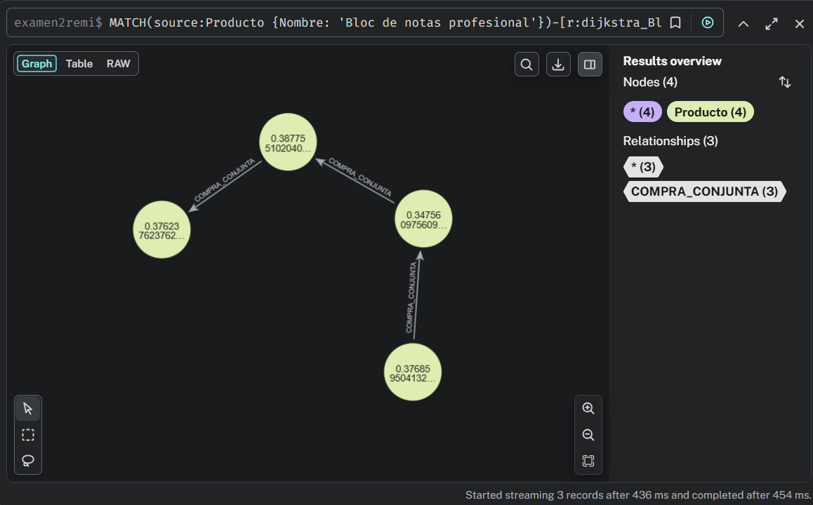
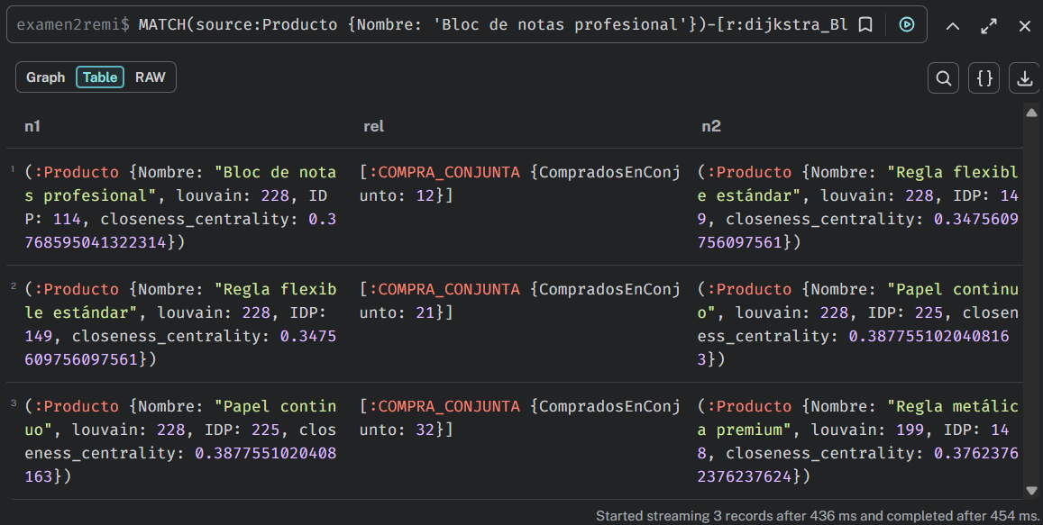

- Si seleccionas el producto “Paquete de papel bond”, ¿cuáles son los cuatro productos más similares, aplicando un algoritmo de similaridad que analice la estructura de las relaciones y considere la dirección de estas. Evidencia captura de pantalla el resultado obtenido y el código Cypher utilizado [10 puntos]
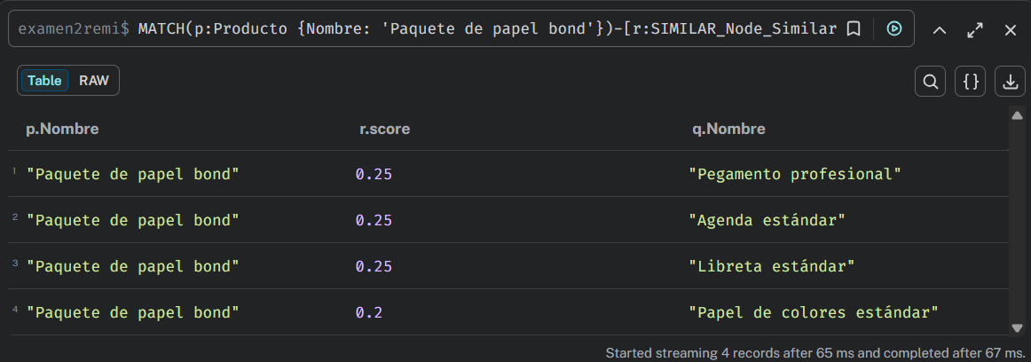

- Mediante el uso de la herramienta dashboard, crea un tablero que reciba como parámetro el nombre de un producto y muestre los dos productos más comprados por COMPRA_CONJUNTA. Prueba tu tablero con el producto “Rollo de papel térmico”. Evidencia captura de pantalla el resultado obtenido y el código Cypher utilizado [10 puntos]
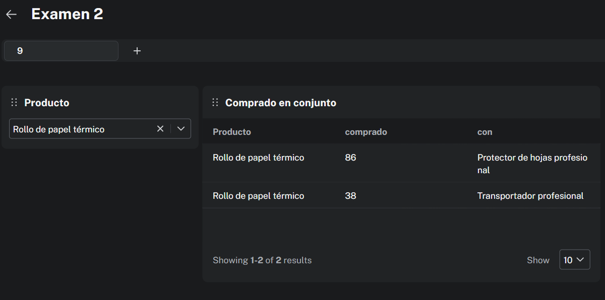
- Utilizando la herramienta dashboard crea un tablero que reciba como parámetro el nombre de un producto y muestre cuatro productos recomendados con basa en el algoritmo Louvain, ordenados alfabéticamente de forma ascendente y que no incluya el mismo producto como recomendación. Prueba tu tablero utilizando el producto “Etiquetas adhesivas”. Evidencia captura de pantalla el resultado obtenido y el código Cypher utilizado [10 puntos]
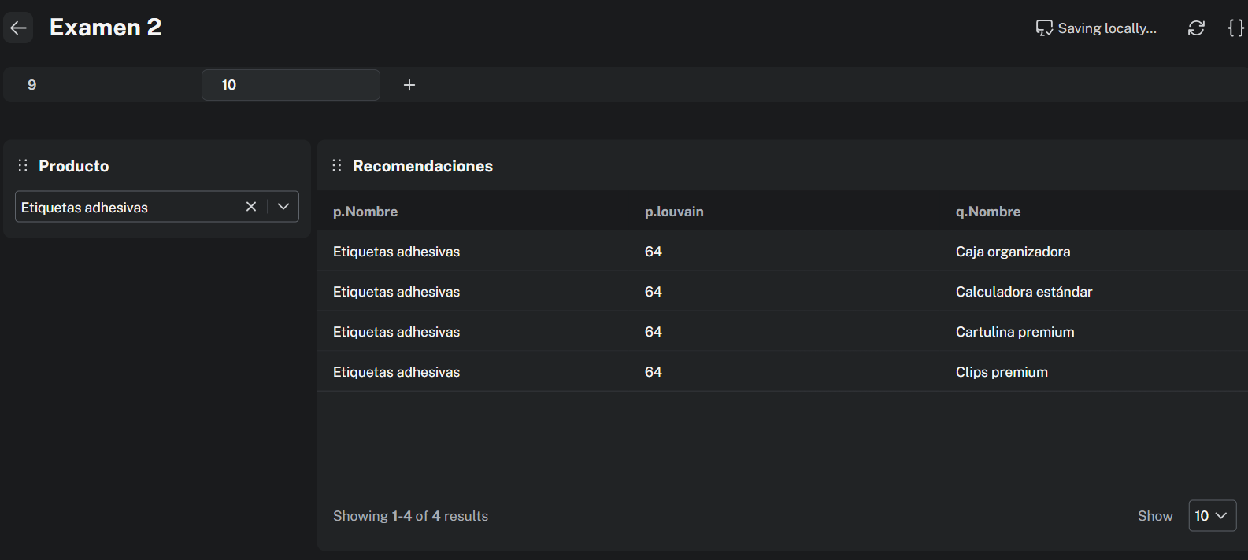

Sube a Canvas los siguientes entregables en un solo archivo 7z o zip
- Este documento, en formato DOCx o PDF, con las respuestas a cada una de las preguntas [100 puntos menos si no se sube a Canvas o se sube y no puede abrirse el archivo]
- Un archivo cql con el código cypher con todas las instrucciones necesarias para responder cada pregunta [80 puntos menos si no se sube a Canvas o se sube y no puede abrirse el archivo]

